木制暗箱
产品说明：
腾瑞智科生产的木制暗箱是符合GB/T 1721GB/T1722 、GB/T1726等标准设计。
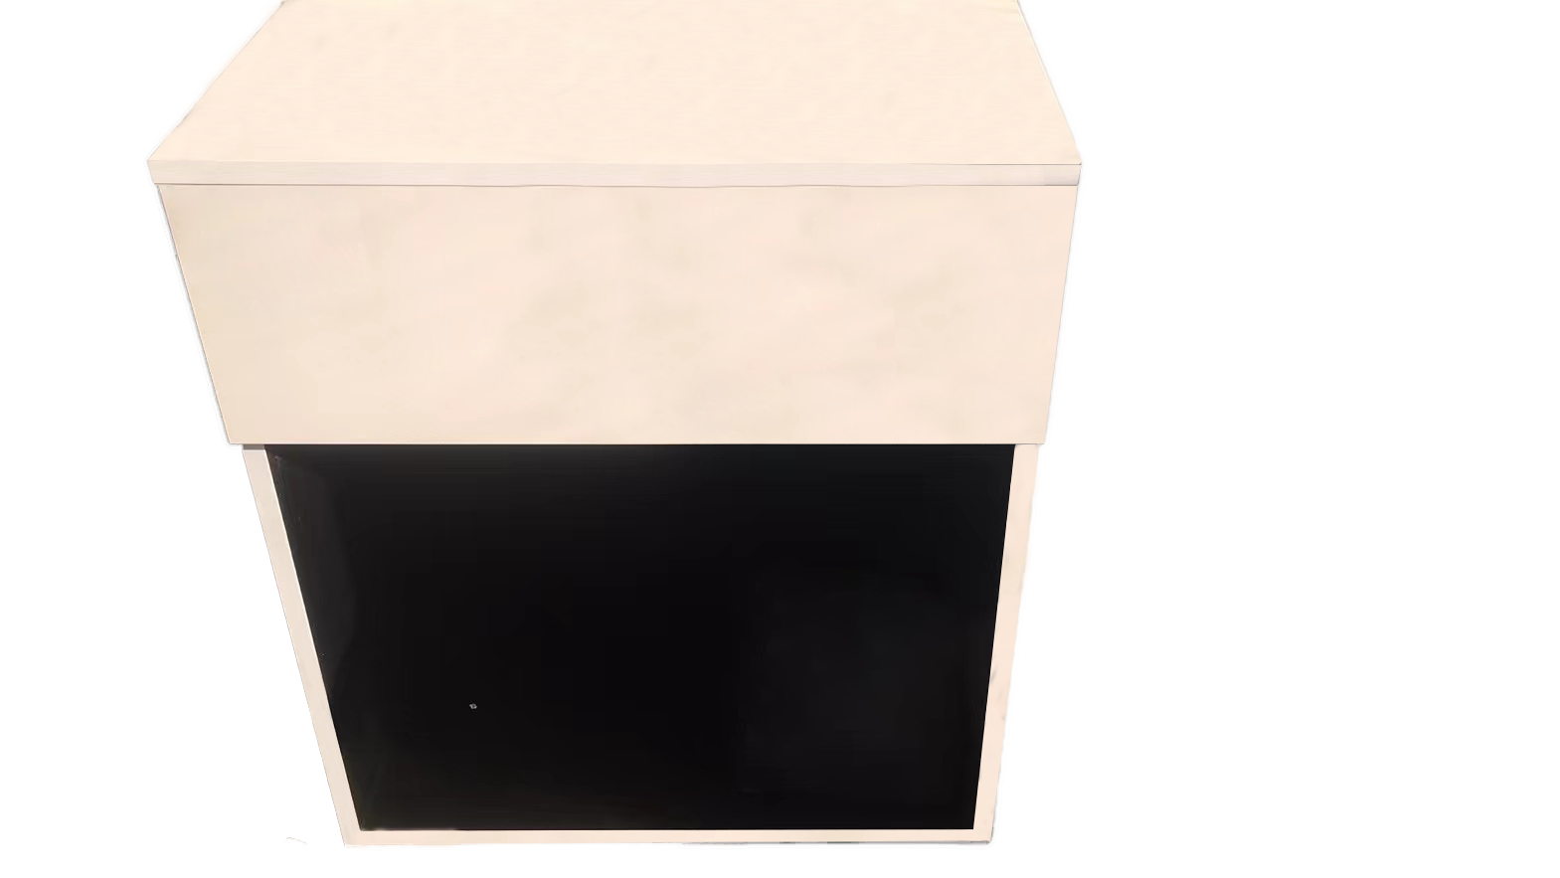
产品特点：
仪器简单可靠，适用于清漆，清油及稀释剂外观和透明度，颜色及涂料遮盖力的评定，是国家规定的特定光源
产品参数：
仪器尺寸500mmx400mmx600mm，内设15W日光灯两只，总功率30W，中间4mm磨砂玻璃一块，使光照光线均匀。

订购信息： TR 5334--木制暗箱

